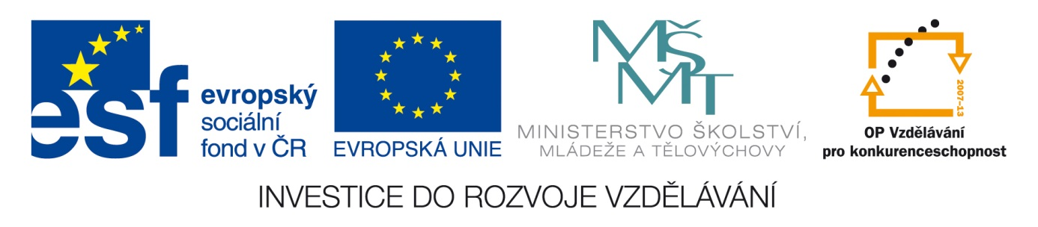
Šablona: ČG2-II
Sada: 2 Člověk ve společnosti
Vzdělávací jazyk: Jazyk a jazyková výchova
Ročník: 6.
Učivo: Vánoce
Duma číslo: 10
Vypracovala: Mgr. Marketa Zikmundová
Vánoce- jsou nejvíce oblíbené svátky dětí.

Přeškrtni obrázky , které k Vánocům nepatří.



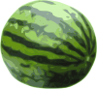

Domaluj dárky pod stromek.
Maminka – kosmetiku tatínek- sportovní nářadí
Jana – panenku Milan- autíčko
Babička- knihu Dědeček- nářadí
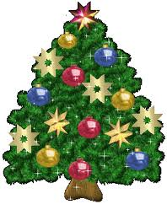Vymysli i jiné dárky.
K Vánocům patří poslech koled.
Znáš nějaké ?
Pokus se vzpomenout- jaké hudební nástroje potřebovali- Půjdem spolu do Betléma- a ty Kubo, Janku, Mikši, Vávro- basa, dudy, píšťala, housličky

Obrázky:http://www.clker.com/search/food/6

I žáci z naší školy chtěli připravit pro zvířátka Štědrý den.
Škrtni, které zvířátko nepatří mezi lesní zvířátka.

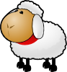

Vyber, co mají zvířátka ráda. Co sem nepatří, škrtni.



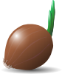

Domaluj vánoční stromek -4 ozdoby jednobarevné a zbytek dvoubarevné.

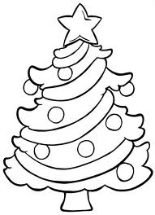

Obrázky: http://www.clker.com/search/food/6

